За 2015 год Уполномоченным органом по проведению ОРВ в Краснодарском крае в соответствии с порядком проведения оценки регулирующего воздействия проектов нормативных правовых актов Краснодарского края, утвержденным постановлением главы администрации (губернатора) Краснодарского края от 14 декабря 2012 года N° 1551, было рассмотрено 163 проекта нормативных правовых актов, регулирование которых было направлено на различные сферы деятельности, такие как: оказание господдержки субъектам предпринимательской и инвестиционной деятельности, сельское хозяйство, земельные отношения, недропользование, пассажирские перевозки, ветеринарные услуги, игорный бизнес, народная медицина, эксплуатацию аттракционной техники и другие.
Перечень органов разработчиков рассмотренных проектов
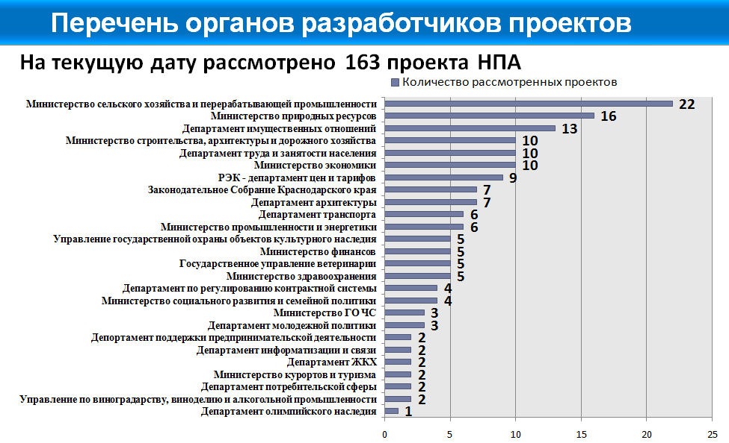
Из числа рассмотренных проектов:

36 – возвращены разработчикам в связи с несоблюдением процедуры;
18 – проектов отозвано разработчиками;
по 109 – выданы заключения по результатам оценки регулирующего воздействия (далее – заключение об ОРВ), из них:
по 102 проектам – положительные;
по 7 проектам – отрицательные.
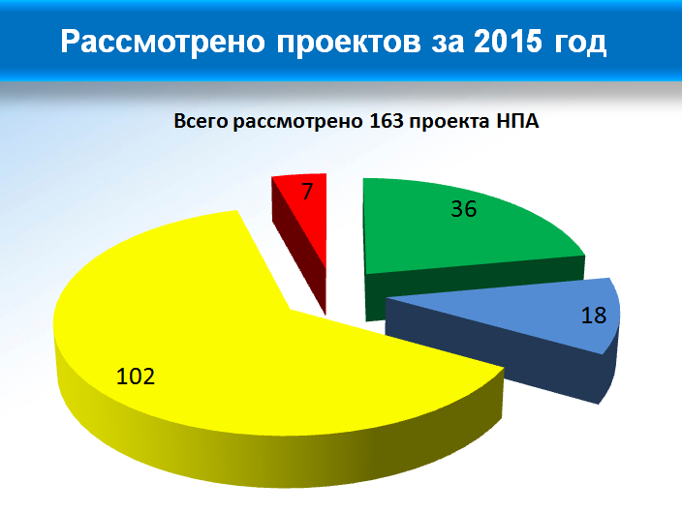
В 2015 году рассмотрено 163 проектов, что практически сопоставимо количеству проектов, рассмотренных за 2014 год.
Невысокий процент отрицательных заключений, выданных в 2015 году, объясняется тем, что при наличии замечаний уполномоченного органа на ранней стадии проведения ОРВ разработчики, как правило, отзывают проект, не дожидаясь отрицательного заключения, с целью сокращения времени согласования проекта и приступают к его доработке.
Кроме того, получило развитие такое направление, как обсуждение проекта с участием уполномоченного органа до размещения разработчиком текста проекта для проведения публичных консультаций. Разработчики проектов получают консультации и методическую поддержку, учитывают замечания уполномоченного органа и заинтересованных лиц, поступившие в рамках публичных консультаций, что в итоге существенно повышает качество проектов.
В 2015 году, по сравнению с 2013 и 2014 годами, существенно возросло количество откликов, полученных от предпринимательского сообщества в рамках проведения публичных консультаций по проектам нормативных правовых актов Краснодарского края.
2015 году поступило 63 замечания и предложения (2013 год – 26, 2014 год – 18).
Министерство экономического развития Российской Федерации ежегодно формирует Рейтинг качества осуществления ОРВ и экспертизы в субъектах Российской Федерации.
Ключевыми показателями определения места в данном Рейтинге являются полнота правового закрепления и практический опыт проведения ОРВ и экспертизы в регионах, уровень методического и организационного обеспечения, активность внедрения этих процедур в муниципальных образованиях, а также независимая оценка представителей экспертного и предпринимательского сообщества края.
По итогам 2015 года Краснодарский край занял третье место среди субъектов Российской Федерации и отнесен к группе "Высший уровень".
В обзоре лучших практик за май-июль 2015 года, опубликованном Минэкономразвития России 13 августа 2015 года, из 95 размещенных на портале статей с примерами проведения ОРВ и ее особенностями в каждом из регионов, в обзор вошли всего три региона, среди них Краснодарский край со статьей об электронных билетах, в которой приводится пример качественной работы разработчика проекта и уполномоченного органа.
В рейтинге регионов по ОРВ за 3 квартал 2015 года, проводимом АНО "Национальный институт системных исследований проблем предпринимательства", Краснодарский край вошел в перечень победителей в номинациях "Самые полные отчеты" и "Самые альтернативные".

Особого внимания заслуживают следующие заключения

1. ОРВ проектов Порядков предоставления права пользования недрами
В ходе ОРВ направленных министерством природных ресурсов края проектов постановлений об утверждении Порядков предоставления права пользования недрами местного значения были выявлены положения, которые могли привести к ограничению прав заявителей. Например, обязанность заявителей по предоставлению копий бухгалтерских балансов заявителя за год, предшествующий дате подачи заявки, и за последний отчетный период с отметкой налогового органа об их принятии. Эта норма ограничивала заявителей в реализации права на подачу заявки в период составления и сдачи отчетности за год и за отчетный период, предшествующие дате подачи заявки, составляющие 3 месяца по окончании отчетного года и 30 дней по окончании отчетного квартала соответственно.
Кроме того, в проектах были выявлены положения, содержащие избыточные требования, а именно обязанности заявителей по представлению документов, которые могут быть получены посредством использования системы межведомственного информационного взаимодействия либо находятся в открытом доступе, а также обязанность по скреплению документов печатью без учета отмены обязательности печати для хозяйственных обществ.
Уполномоченным органом по проведению ОРВ в Краснодарском крае были подготовлены отрицательные заключения (1-ое заключение, 2-ое заключение) , в результате проекты были доработаны регулирующим органом, замечания устранены.
2. ОРВ проекта об использовании электронных проездных
Проект постановления главы администрации (губернатора) Краснодарского края "О внесении изменений в некоторые правовые акты главы администрации (губернатора) Краснодарского края" был направлен министерством социального развития и семейной политики Краснодарского края.
Проблема, на решение которой направлено предлагаемое правовое регулирование, заключается в недостаточности механизмов реализации действующего способа правового регулирования по предоставлению субсидий перевозчикам на возмещение недополученных доходов в связи с обеспечением льготного проезда отдельных категорий жителей Краснодарского края.
Субсидии перевозчикам на возмещение недополученных ими доходов в связи с перевозкой льготной категории жителей края на городском транспорте предоставляются исходя из утвержденного количества поездок для каждого вида проездного билета.
Подсчет фактического количества совершаемых поездок отдельными категориями жителей края по специальным проездным документам у каждого перевозчика не проводится, что может приводить как к недополучению перевозчиками доходов, так и к необоснованному расходованию средств краевого бюджета.
Кроме того, существующая система мер социальной поддержки по оплате проезда на городском транспорте предусматривает изготовление льготных проездных билетов на бумажном носителе, являющихся документами месячного пользования. За последние 5 лет на изготовление проездных билетов из средств краевого бюджета израсходовано более 16 миллионов рублей.
Способ решения проблемы, предлагаемый правовым регулированием, заключается во внедрении автоматизированной системы безналичной оплаты проезда посредством билета длительного пользования, в котором все реквизиты или их часть указана в электронном виде.
Использование электронного проездного позволит обеспечить полный учет количества совершенных льготных поездок у каждого перевозчика и оптимизировать расходы бюджета на предоставление субсидий организациям транспорта на возмещение недополученных доходов в связи с обеспечением льготного проезда отдельных категорий жителей Краснодарского края.
Замена проездных билетов на бумажных носителях месячного пользования электронным проездным длительного пользования позволит сократить расходы краевого бюджета на изготовление проездных билетов, согласно расчетам разработчика, предположительно в 2,4 раза.
Таким образом, цели проекта заключаются в сокращении расходов краевого бюджета на изготовление социальных проездных документов, а также в обеспечении полного учета совершаемых льготных поездок на городском транспорте у каждого перевозчика.
Заключение по результатам ОРВ содержит вывод о согласовании проекта (было включено в лучшие практики Минэкономразвития России)
3. ОРВ проекта постановления об аттракционах
В рамках процедуры ОРВ рассмотрен проект постановления главы администрации (губернатора) Краснодарского края "Об утверждении Положения о региональном государственном надзоре за техническим состоянием и безопасной эксплуатацией аттракционной техники в Краснодарском крае и о внесении изменений в постановление главы администрации (губернатора) Краснодарского края от 23 августа 2010 года N° 721 "Об утверждении Правил обеспечения безопасности посетителей и обслуживающего персонала аттракционов в Краснодарском крае".
Проект разработан министерством гражданской обороны, чрезвычайных ситуаций и региональной безопасности Краснодарского края в соответствии с Законом Краснодарского края от 4 марта 2015 года N° 3136-КЗ "О региональном государственном надзоре за техническим состоянием и безопасной эксплуатацией аттракционной в Краснодарском крае". Данным проектом предусматриваются полномочия министерства гражданской обороны, чрезвычайных ситуаций и региональной безопасности Краснодарского края по регистрации аттракционной техники и выдаче талона (разрешения) на ежегодную (сезонную) эксплуатацию аттракционной техники.
Обсуждение проекта началось с проведения рабочих встреч регулирующего органа с сотрудниками Уполномоченного органа по ОРВ в Краснодарском крае, в ходе которых были выявлены избыточные административные обязанности, запреты и ограничения для предпринимателей, а также положения, способствующие возникновению у них необоснованных расходов.
Регулирующим органом в полном объеме были учтены замечания и рекомендации министерства экономики, в том числе о привлечении к обсуждению проекта как можно более широкого круга субъектов предпринимательской деятельности – потенциальных адресатов правового регулирования.
Дважды проект размещался на официальном сайте разработчика для проведения публичных консультаций, уведомления о проведении которых направлялись как в органы исполнительной власти, так и широкому кругу заинтересованных лиц. В период проведения публичных консультаций было получено более 30 замечаний и предложений.
Повторное размещение проекта на официальном сайте разработчика потребовалось в связи с тем, что в процессе рассмотрения и учета замечаний регулирующим органом в проект были внесены изменения, содержащие положения с высокой и средней степенью регулирующего воздействия, в отношение которых публичные консультации не проводились. Доработанный проект был направлен в уполномоченный орган только после получения ответов об отсутствии замечаний от всех участников публичных консультаций.
Уполномоченным органом по проекту также были проведены публичные консультации. Ряд замечаний и предложений получен от Уполномоченного по защите прав предпринимателей в Краснодарском крае. В ходе проведения ОРВ уполномоченным органом были выявлены неточности в формулировках и технические ошибки и даны рекомендации разработчику по их устранению во избежание разночтений и неверного толкования некоторых положений проекта. Например, из контекста проекта следовало, что деятельность персонала, непосредственно эксплуатирующего и обслуживающего аттракционную технику, не является эксплуатацией аттракционной техники, а персонал не относится к лицам, осуществляющим свою деятельность совместно с эксплуатантом.
По результатам оценки регулирующего воздействия проекта было выдано заключение. Проект был доработан регулирующим органом, замечания устранены.
4. ОРВ проекта приказа о составе документов
В ходе ОРВ из проекта были исключены избыточные требования к заявителям при размещении объектов на землях или земельных участках, находящихся в государственной собственности Краснодарского края, без предоставления земельных участков и установления сервитутов
Проект приказа департамента по архитектуре и градостроительству Краснодарского края "Об утверждении формы заявления и перечня документов, необходимых для принятия решения о заключении (отказе в заключении) договора на размещение объектов на землях или земельных участках, находящихся в государственной собственности Краснодарского края, без предоставления земельных участков и установления сервитутов" был направлен для оценки регулирующего воздействия департаментом по архитектуре и градостроительству Краснодарского края.
Проблема, на решение которой направлено правовое регулирование, заключается в отсутствии утвержденных формы заявления и перечня документов, необходимых для принятия департаментом по архитектуре и градостроительству Краснодарского края решения о заключении (отказе в заключении) договора на размещение объектов на землях или земельных участках, находящихся в государственной собственности Краснодарского края, без предоставления земельных участков и установления сервитутов (далее – формы заявления и Перечня).
Предусмотренное проектом правовое регулирование осуществляется в рамках реализации постановления главы администрации (губернатора) Краснодарского края от 6 июля 2015 года N° 627 "Об установлении Порядка и условий размещения объектов на землях или земельных участках, находящихся в государственной или муниципальной собственности, без предоставления земельных участков и установления сервитутов на территории Краснодарского края", в соответствии с которым на департамент по архитектуре и градостроительству Краснодарского края возлагается обязанность по утверждению формы заявления и Перечня.
В ходе ОРВ проекта выявлен следующий пробел в правовом регулировании: заявители обязаны предоставить копии документов, при этом не предусмотрена необходимость заверения копий либо возможность предъявления вместе с копиями оригиналов документов. Наличие указанного пробела повышает риск предоставления подложных документов (недостоверных сведений), и с другой стороны, не исключает необоснованных расходов заявителей на оплату услуг по нотариальному заверению документов.
Кроме того, выявлено избыточное требование, так как устанавливается обязанность заявителей по предоставлению документов, которые могут быть получены посредством межведомственного информационного взаимодействия, что не соответствует требованиям федерального законодательства.
Так, подпунктом 2 части 1 статьи 7 Федерального закона от 27 июля 2010 года N° 210-ФЗ "Об организации предоставления государственных и муниципальных услуг" установлено, что органы, предоставляющие государственные услуги не вправе требовать от заявителя представления документов и информации, которые находятся в распоряжении органов, предоставляющих государственные услуги, иных государственных органов либо подведомственных государственным органам организаций, участвующих в предоставлении предусмотренных частью 1 статьи 1 настоящего Федерального закона государственных услуг, в соответствии с нормативными правовыми актами Российской Федерации, нормативными правовыми актами субъектов Российской Федерации, муниципальными правовыми актами, за исключением документов, включенных в определенный частью 6 настоящей статьи перечень документов. Заявитель вправе представить указанные документы и информацию в органы, предоставляющие государственные услуги, по собственной инициативе.
Предложения исключить положения, устанавливающие избыточные требования, поступили от Регионального объединения работодателей "Союз "Саморегулируемая организация "Региональное объединение строителей Кубани" и от Уполномоченного по защите прав предпринимателей в Краснодарском крае.
Уполномоченный по защите прав предпринимателей в Краснодарском крае также указал на необходимость уточнения форм представляемых документов (оригинал или копия документа, количество экземпляров, порядок заверения копии документа).
В заключении по результатам ОРВ рекомендовано доработать сводный отчет, представленный регулирующим органом, в связи с недостатком сведений, необходимых для оценки эффективности предложенного регулирующим органом варианта правового регулирования.
Замечания были рассмотрены разработчиком и учтены в полном объеме. Проект был доработан и представлен для прохождения ОРВ повторно. В результате выдано положительное заключение. В настоящее время проект проходит дальнейшее согласование в установленном порядке.

